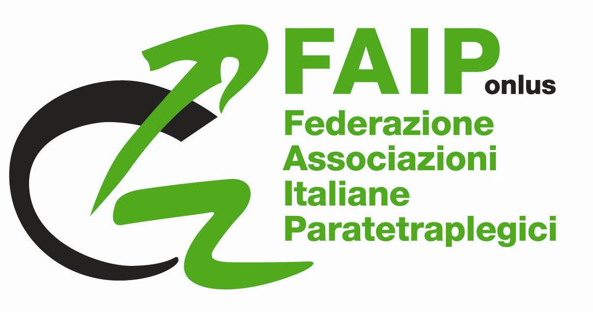
“Verso la Giornata Nazionale 2018 della Persona con lesione Midollare”



Con la collaborazione della Fondazione Serena – Olivi

Sala Rita Levi Montalcini CREO Az. Ospedaliera di Perugia
Perugia, 12 marzo 2018

La rete dei Servizi dedicati nella presa in carico e nell’attuazione del
progetto individuale per la persona con lesione al midollo spinale: l’ attualizzazione dell’offerta tra criticità e buone prassi.

Ore 9,00 Accoglienza e iscrizione Partecipanti
Ore 9,20 Apertura dei lavori e saluto delle Autorità

Ore 9,45 Il diritto alla salute per le persone con lesione al midollo spinale
Vincenzo Falabella Presidente FAIP

Ore 10.15 La rete dei servizi dedicati alla salute della persona con lesione midollare
Presentazione del libro “in ricordo di Fulvio”
Raffaele Goretti Presidente Fondazione Serena-Olivi - Consigliere FAIP

Ore 10.45 Interventi preordinati delle Unità Spinali del Centro Italia
Perugia - Roma - Ancona - CPO Ostia - Montecatone - Firenze

Ore 13.00 Conclusioni
Ore 13,30 Buffet

Ore 14,30 Tavola rotonda: Coordina Faip
“Proposte e indicazioni per la definizione di modelli organizzativi della rete
dei servizi dedicati per le Unità Spinali e i Territori”
Partecipano: Rappresentanti dei Sevizi di Unità Spinale,
Rappresentanti Uffici della Programmazione Regioni coinvolte

Ore 16.30 Dibattito

Ore 17,30 Termine lavori

